凝心聚力开好局 鼓足干劲提本领
——古固寨镇举办新一届村干部培训会
为进一步提高古固寨镇新一届村“三委”干部的政治素养和履职能力，帮助他们尽快适应新岗位，为古固寨镇的经济社会高质量发展保驾护航。2021年4月2日上午8点，我镇举办了新一届村“三委”干部培训班。参会人员有镇全体班子成员和15个行政村村“三委”干部，共计150余人。会议由古固寨镇党委副书记李睿同志主持。
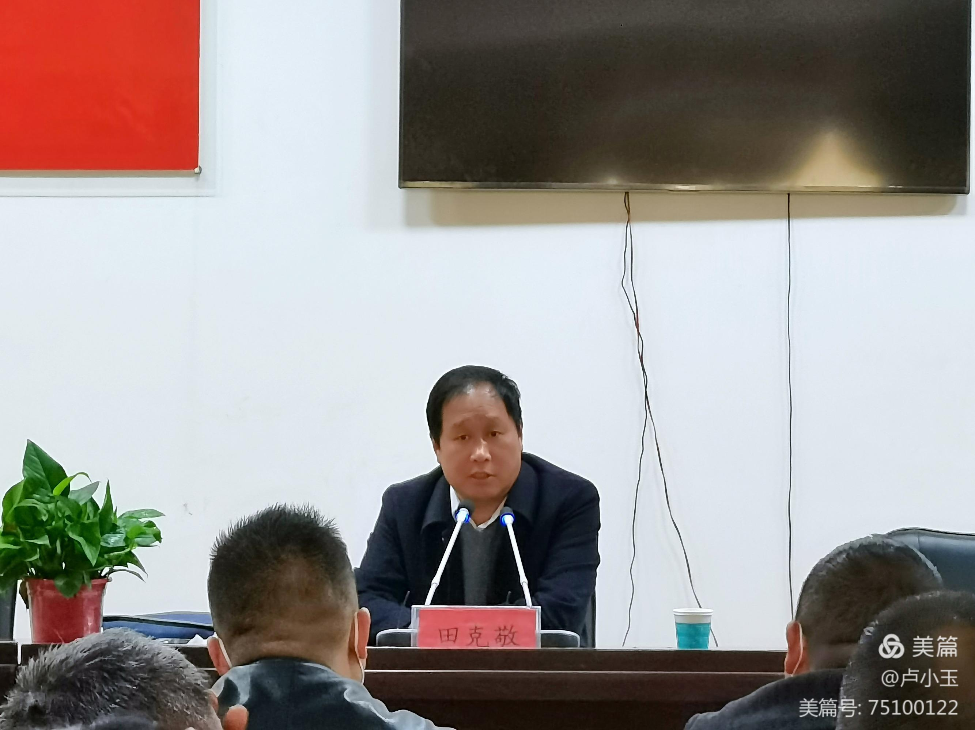

首先，古固寨镇党委书记田克敬同志代表镇党委政府向新当选的村“三委”干部表示祝贺，并从“旗帜鲜明讲政治，把握机遇促发展，常怀民心善服务，克己奉公固根本”四个方面进行了“任前第一讲”，要求新任村干部要当好“领头雁”、心系“村上事”、念好“规矩经”，团结带领本村党员干部群众做好乡村振兴、村集体经济发展、环境保护、社会治理等各项工作，做一名组织放心、群众满意的好干部。
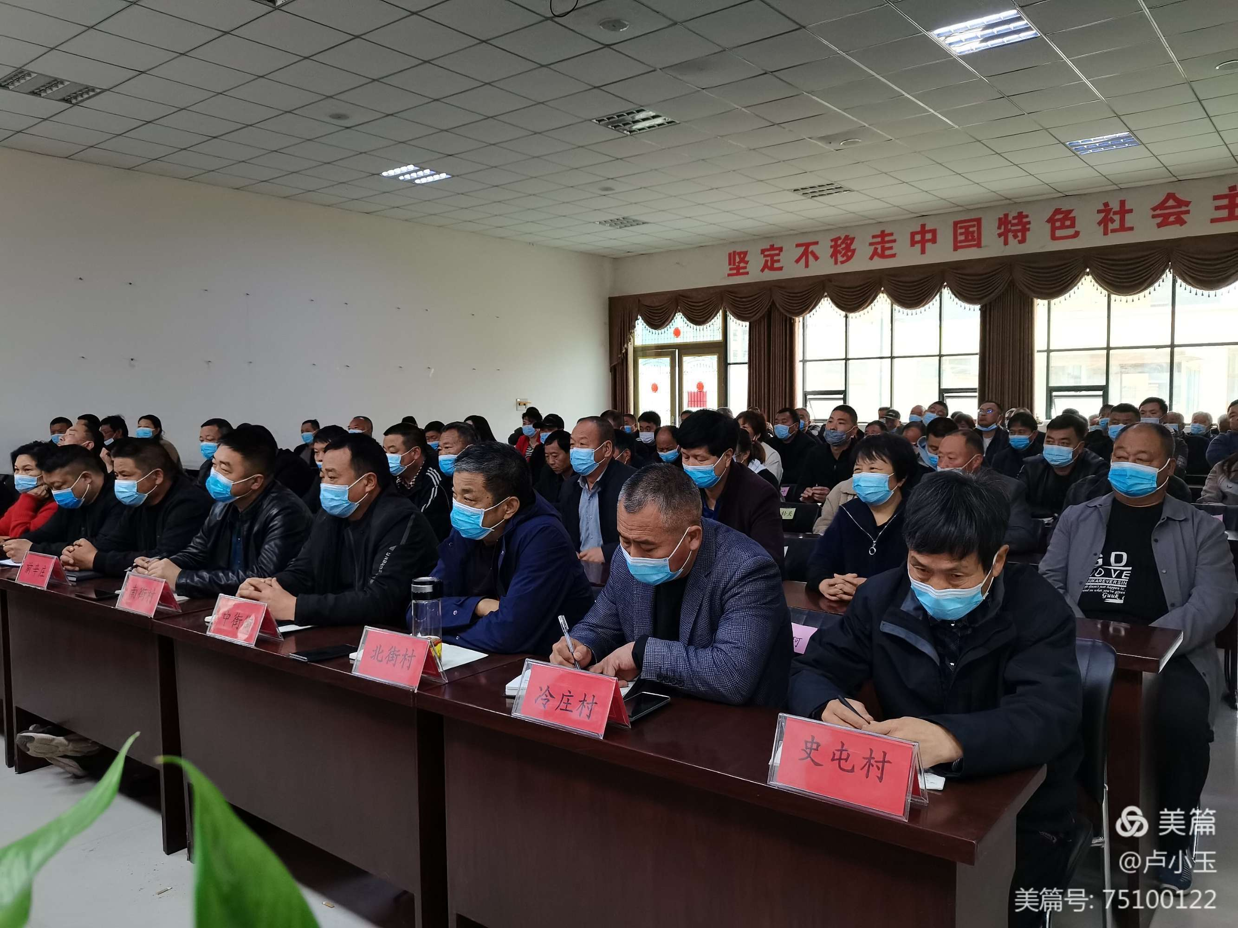
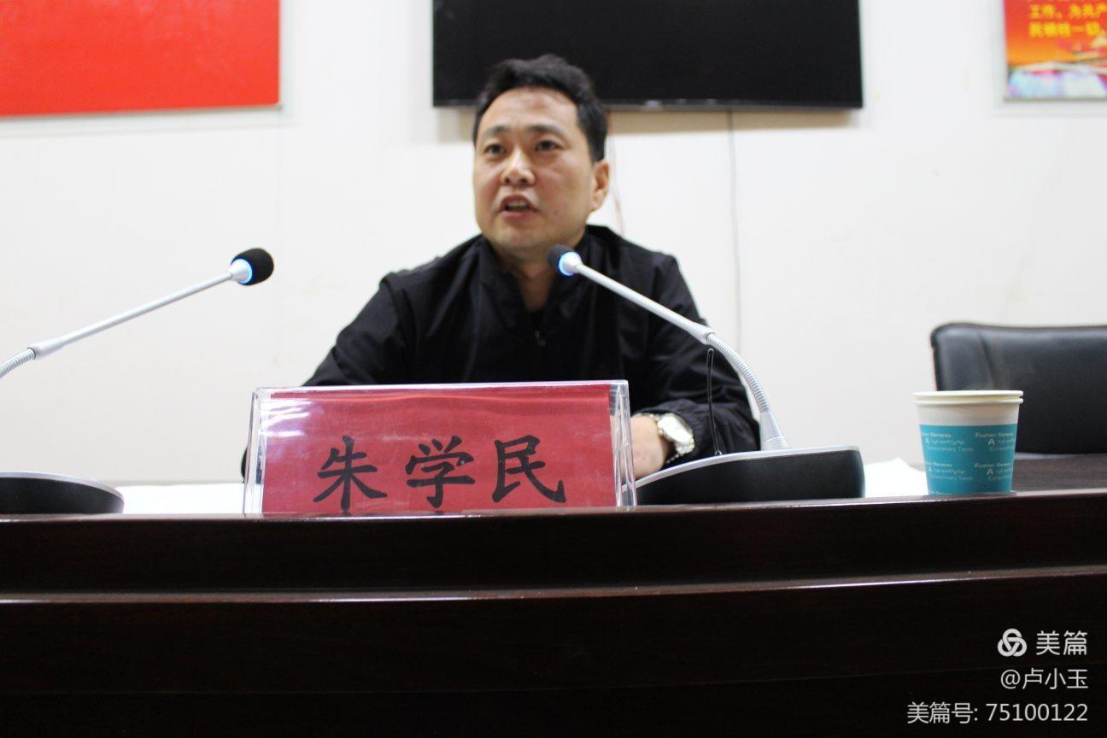
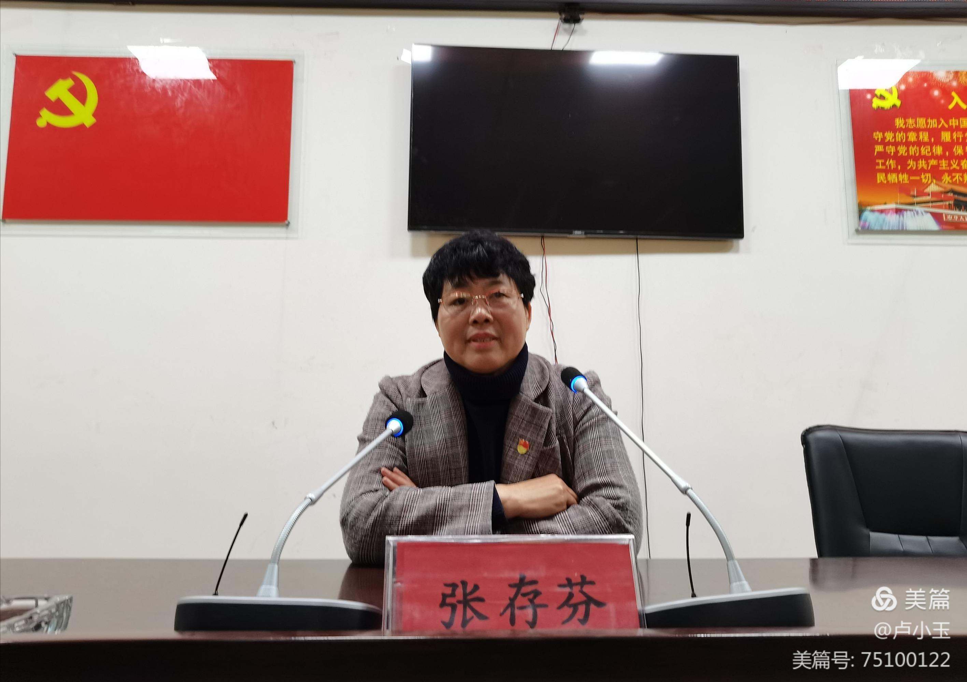
随后，县纪委党风室主任朱学民同志主讲《爱党护党强党、正风肃纪反腐、勤廉务实为民、带领群众在乡村振兴的道路上阔步前进》，用丰富生动的案例诠释党纪党规，讲述廉政履职重要性，给新任干部“拧螺丝”“上发条”，为新任村干部在思想、作风、纪律等方面划出红线；七里营镇刘八庄村支部书记张存芬同志结合自身岗位经历主讲《如何在新形势下做一名合格的村干部》，通过“留学生澎湃的入党故事”、帮助村民排忧解难的案例，引导村干部要认清新形势，做有信仰、有责任、有担当的“三会一有”好干部。
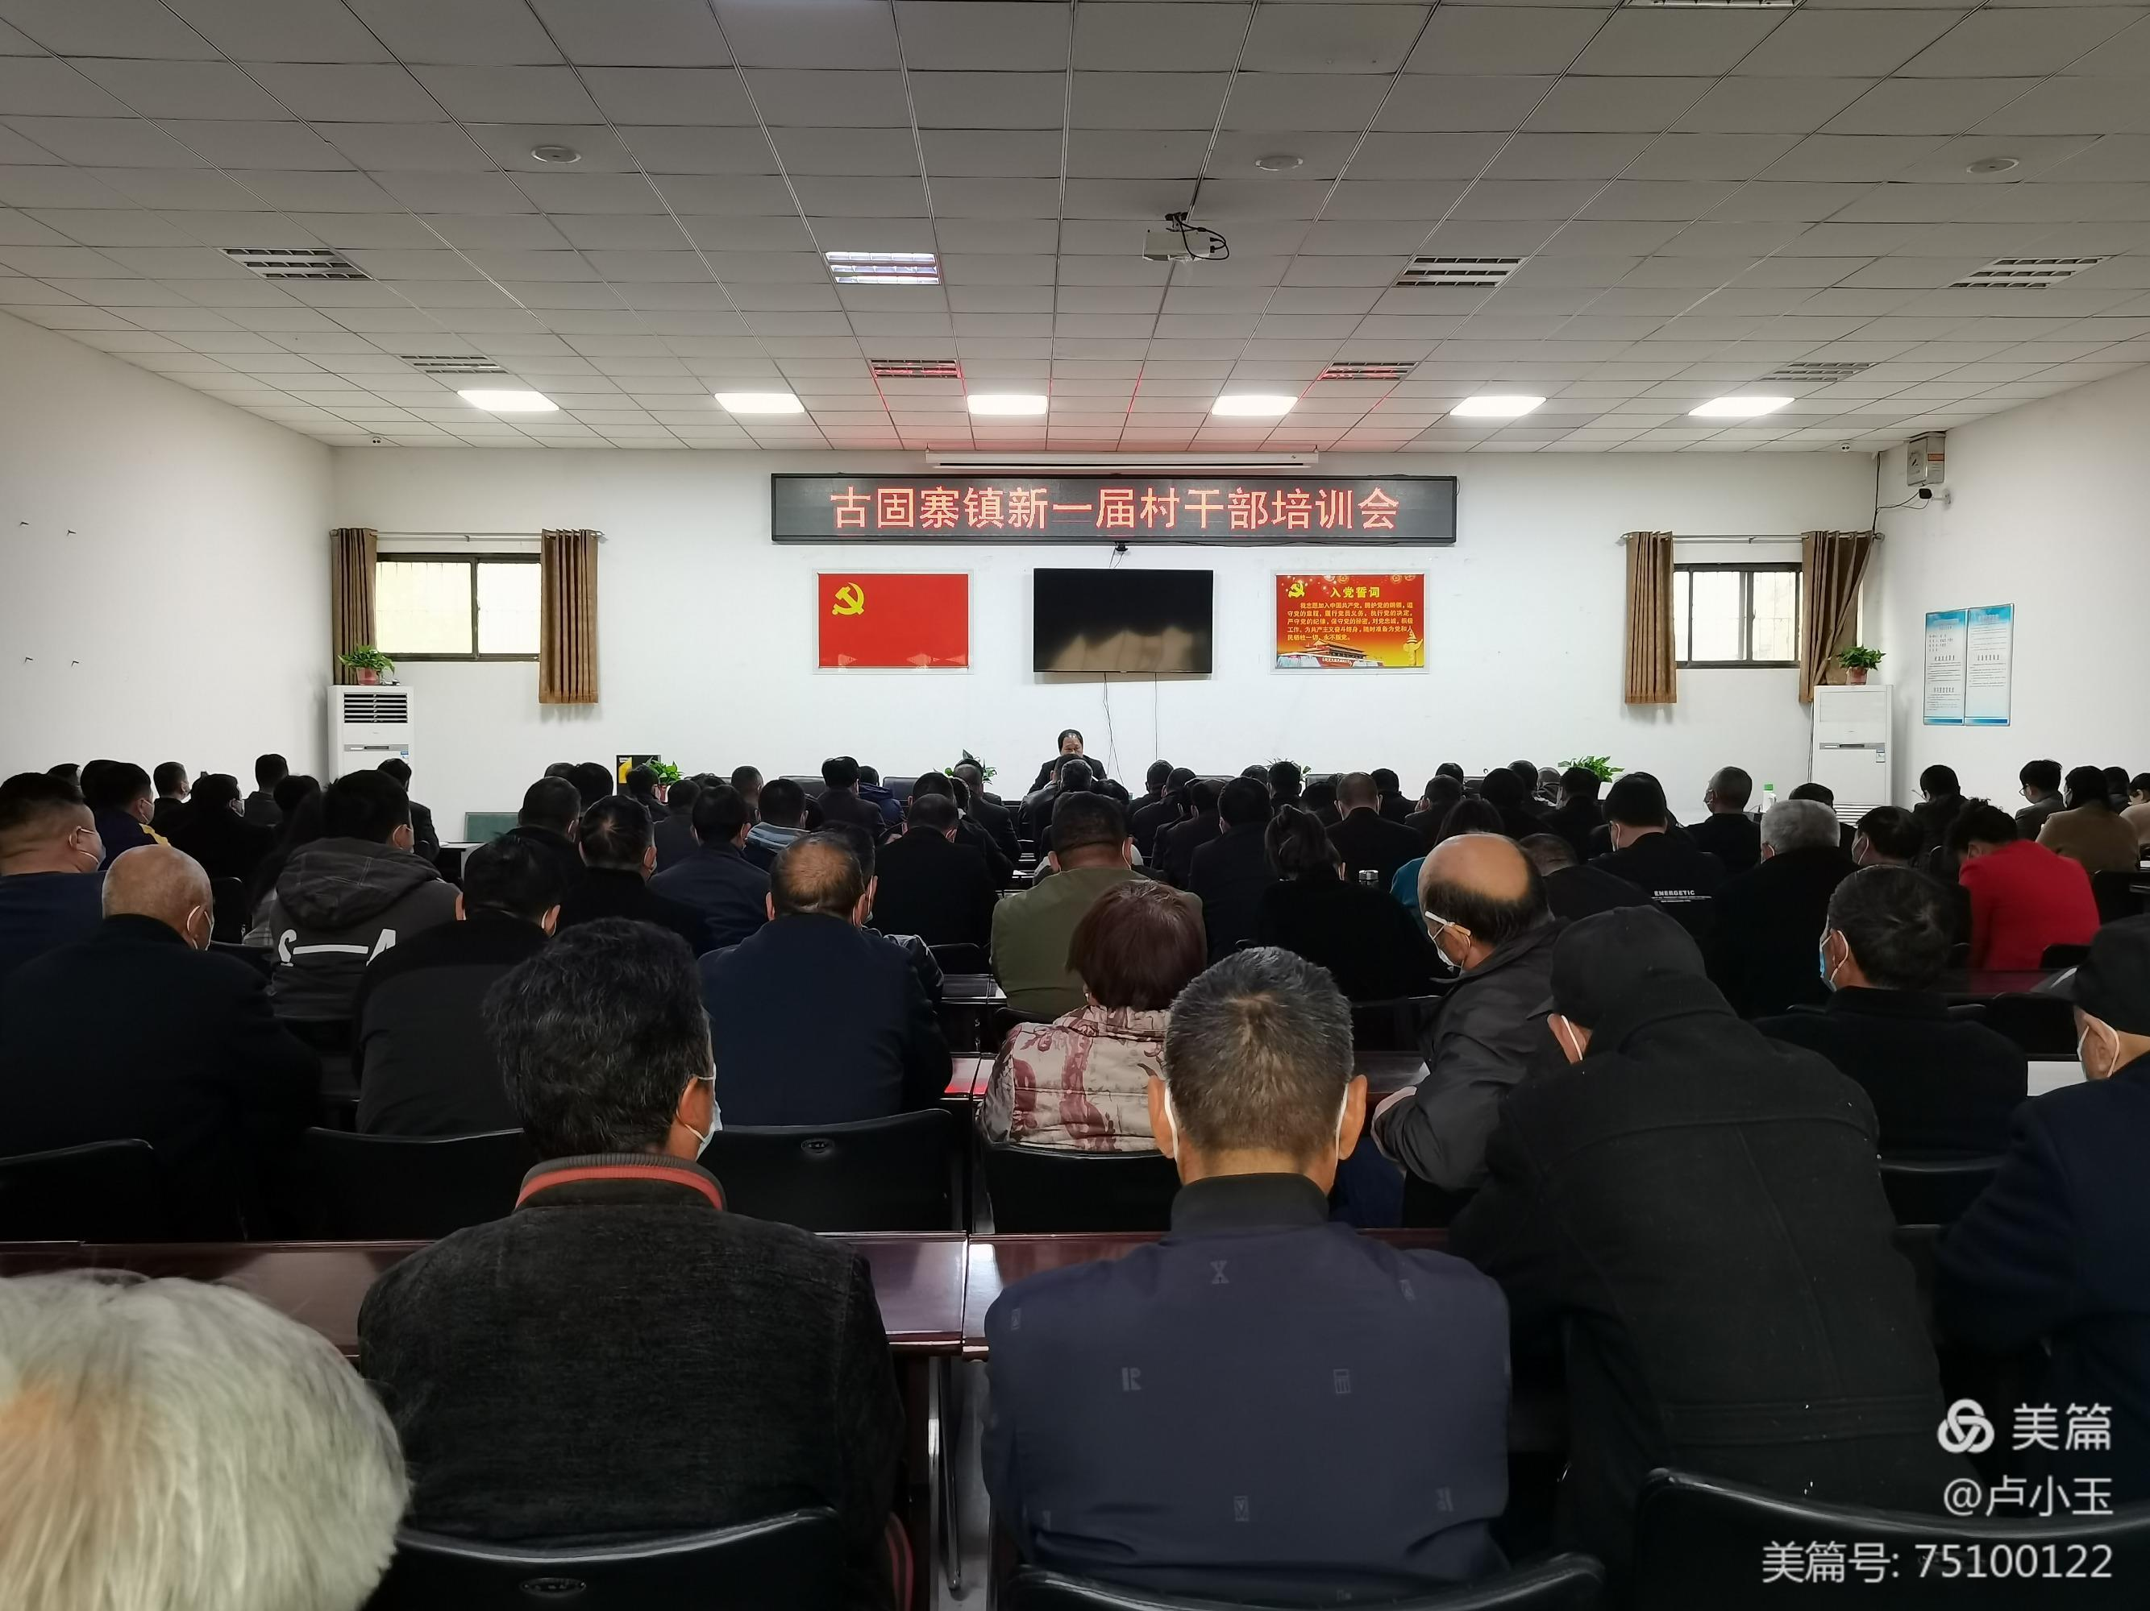
通过本次培训，村干部们进一步压实了肩上责任，振奋了工作激情，决心牢记党员、干部使命，不忘为民服务初心，发挥先锋作用，真抓实干，为实现乡村振兴贡献力量。下一步，古固寨镇将以此为契机，立足自身实际，开办古固寨镇党员夜校，邀请更多的专家学者为镇党员干部进行授课，使培训学习成为常态化，为乡村振兴夯实人才基础。

